202311141KK9

(多选)(2022·株洲二中高一期末)如图所示，将弹性小球以10 m/s的速度从距地面2 m处的*A*点竖直向下抛出，小球落地后竖直反弹经过距地面1.5 m高的*B*点时，向上的速度为7 m/s，小球由*A*落地后反弹到*B*共用时0.3 s，则此过程中(　　)

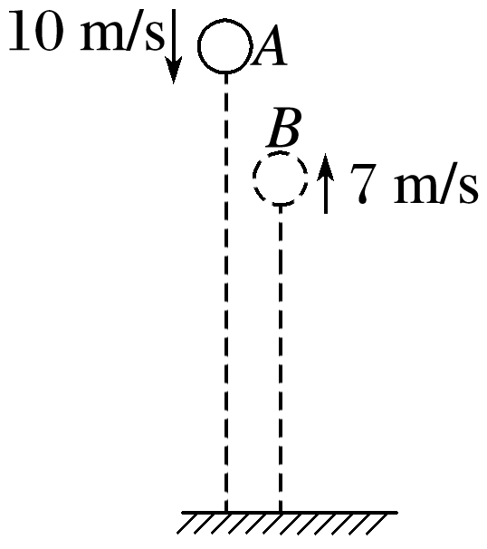

A．小球的位移大小为0.5 m，方向竖直向下

B．小球速度变化量的大小为3 m/s，方向竖直向下

C．小球平均速度的大小为8.5 m/s，方向竖直向下

D．小球平均加速度的大小约为56.7 m/s2，方向竖直向上